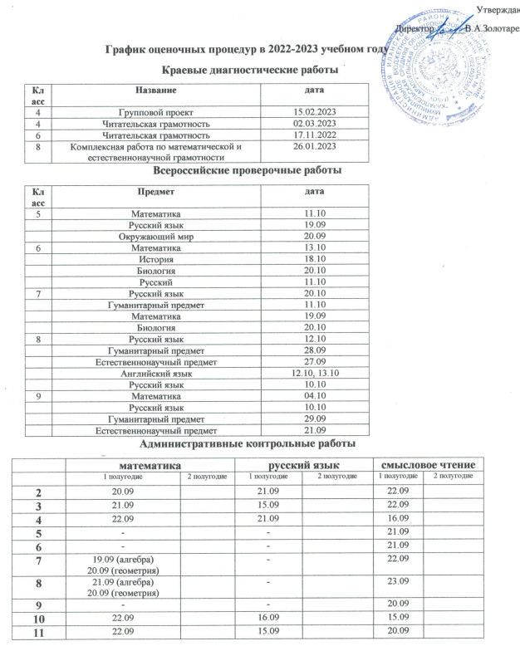

**График ВПР в 2022-2023 учебном году (весна)**

|  |  |  |  |  |  |  |  |  |  |
| --- | --- | --- | --- | --- | --- | --- | --- | --- | --- |
| **Класс** | **Предмет** | **дата** | **Длительность (мин)** | **Урок** | **Кабинет** | **Учитель** | **Эксперт** | **Организатор в аудитории** | **Общественный наблюдатель** |
| 4 | Русский язык | 11,12.04 | 45 | 2 | 101 | Боровикова О.В. | Гейль О.Н. | Павкович Э.Г. | Гнилевская Г.А. |
|  | Математика | 18.04 | 45 | 2 | 101 | Боровикова О.В. | Гейль О.Н. | Павкович Э.Г. | Гнилевская Г.А. |
|  | Окружающий мир | 04.04 | 45 | 2 | 101 | Боровикова О.В. | Гейль О.Н. | Павкович Э.Г. | Гнилевская Г.А. |
| 5 | Русский язык | 05.05 | 45 | 3 | 201 | Борисова И.Н. | Агаркова Т.П. | Золотарева М.В. | Гнилевская Г.А. |
|  | Биология | 24.04 | 45 | 3 | 201 | Смольянинова Н.Г. | Ряшенцева И.В. | Кадникова И.Е. | Гнилевская Г.А. |
|  | История | 28.04 | 45 | 2 | 201 | Мирошниченко Н.В. | Иванова Т.Н. | Золотарева М.В. | Гнилевская Г.А. |
|  | Математика | 20.04 | 45 | 2 | 201 | Найденова Н.В. | Кохан Н.С. | Боровикова О.В. | Гнилевская Г.А. |
| 6 | Русский язык | 10.05 | 60 | 3 | 201 | Агаркова Т.П. | Борисова И.Н. | Агаркова Т.П. | Гнилевская Г.А. |
|  | Математика | 04.05 | 60 | 3 | 201 | Найденова Н.В. | Кохан Н.С. | Боровикова О.В. | Гнилевская Г.А. |
|  | Обществ.предмет | 19.04 | 45 | 2 | 201 | Мирошниченко Н.В. | Иванова Т.Н. | Агаркова Т.П. | Гнилевская Г.А. |
|  | Естеств.предмет | 12.04 | 45 | 3 | 201 | Смольянинова Н.Г. | Ряшенцева И.В. | Агаркова Т.П. | Гнилевская Г.А. |
| 7 | Русский | 11.05 | 60 | 2 | 201 | Иванова Т.Н. | Борисова И.Н. | Боровикова О.В. | Гнилевская Г.А. |
|  | Обществ.предмет | 11.04 | 45 | 2 | 201 | Мирошниченко Н.В. | Иванова Т.Н. | Кадникова И.Е. | Гнилевская Г.А. |
|  | Естеств.предмет | 29.03 | 45 | 2 | 201 | Смольянинова Н.Г. | Ряшенцева И.В. | Кадникова И.Е. | Гнилевская Г.А. |
|  | Математика | 27.04 | 60 | 2 | 201 | Найденова Н.В. | Кохан Н.С. | Боровикова О.В. | Гнилевская Г.А. |
|  | Английский язык | 05, 06.04 |  | 2 | 202 | Белешова Е.Н. | Павкович Э.Г. | Кадникова И.Е. | Гнилевская Г.А. |
| 8 | Русский язык | 19.05 | 90 | 2-3 | 201 | Борисова И.Н. | Агаркова Т.П. | Кадникова И.Е. | Гнилевская Г.А. |
|  | Естеств.предмет | 16.05 | 90 | 2-3 | 201 | Смольянинова Н.Г. | Ряшенцева И.В. | Иванова Т.Н. | Гнилевская Г.А. |
|  | Обществен. предмет | 25.04 | 90 | 2-3 | 201 | Мирошниченко Н.В. | Агаркова Т.П. | Иванова Т.Н. | Гнилевская Г.А. |
|  | Математика | 26.04 | 90 | 2-3 | 201 | Кохан Н.С. | Найденвоа Н.И. | Агаркова Т.П. | Гнилевская Г.А. |
| 10 | География | 17.03 | 90 | 3-4 | 202 | Ряшенцева И.В. | Смольянинова Н.Г. | Павкович Э.Г. | Гнилевская Г.А. |
| 11 | Биология | 15.03 | 90 | 3-4 | 201 | Смольянинова Н.Г. | Ряшенцева И.В. | Кадникова И.Е. | Гнилевская Г.А. |
|  | Химия | 14.03 | 90 | 3-4 | 201 | Смольянинова Н.Г. | Ряшенцева И.В. | Агаркова Т.П. | Гнилевская Г.А. |
|  | История | 17.03 | 90 | 3-4 | 201 | Мирошниченко Н.В. | Агаркова Т.П. | Павкович Э.Г. | Гнилевская Г.А. |

Ответственный организатор – Кохан Н.С.